ФГИС «Зерно»
Федеральная государственная информационная система прослеживаемости зерна и продуктов переработки зерна создана Министерством сельского хозяйства Российской Федерации в соответствии с постановлением Правительства Российской Федерации от 09.10.2021 № 1722 «О Федеральной государственной информационной системе прослеживаемости зерна и продуктов переработки зерна».
Оператором системы является ФГБУ «Центр Агроаналитики», которое обеспечивает бесперебойную работу системы и доступ ее пользователей к электронным сервисам, оказывает пользователям консультационную и методологическую поддержку.
Оператор организует в онлайн-формате бесплатные семинары для обучения работе в системе и ознакомления с особенностями ее функционирования для всех участников зернового комплекса, которые должны вносить информацию во ФГИС «Зерно». Также работает горячая линия (8 800 250-85-64) и Telegram-чат (@fgis_zerno_support), где можно задавать вопросы о системе ее оператору.
С 01.07.2022 начнется добровольное внесение пользователями в систему данных о партиях зерна, а с 01.09.2022 предоставление такой информации в систему станет обязательным.

С 01.07.2022 система будет доступна по ссылке zerno.mcx.gov.ru.

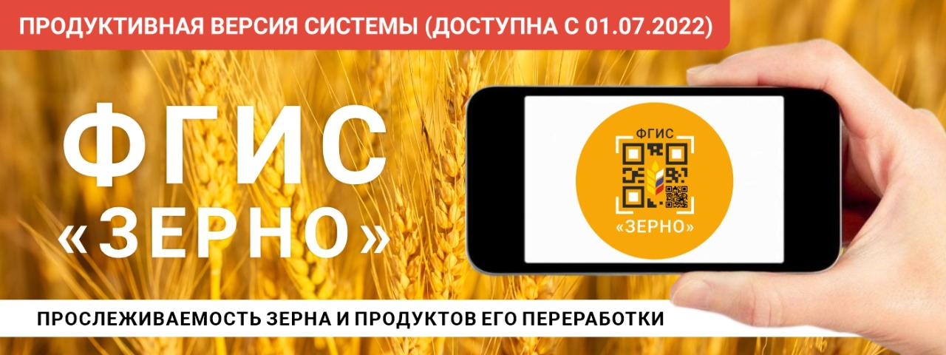

Основная информация о системе, текстовые и видеоинструкции по работе с ней, ответы на часто задаваемые вопросы размещены на сайте оператора ФГИС «Зерно» по адресу https://specagro.ru/fgis.
Подать заявку на бесплатное обучение в системе можно, заполнив форму на сайте оператора по адресу https://specagro.ru/grain-learn.

